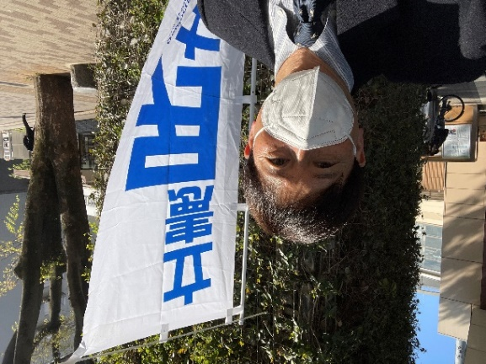
■三鷹市内 5/9新型コロナウイルス感染症患者数
三鷹市議会議員
立憲民主党 立憲民主編集部
〒102-0093 東京都千代田区平河町2-12-4 ふじビル３F
Tel.03-6811-2301 Fax.03-6811-2302

令和３年5月10日発行
おばた 和仁
みたかシティ・WEEKLYレポート
東京都  公表日 | 直近  7日間感染者数 | 累計 感染者数 | 入院 療養中等 | 内 訳 ※5/6時点
 |  |  |  | 入院中 | 宿泊 療養 | 自宅 療養中 | 調整中
5/9  (5/8時点) | 53人 | 1382  人 | 102  人 | 41人 | 12人 | 20人 | 11人

■三鷹市 高齢者向けワクチン入荷状況
現在入荷数 | 12箱 | 約6,000人分
5/10及び5/17の週に入荷予定 | ９箱 | 約4,500人分
5/24及び5/31の週に入荷予定 | ７箱 | 約3,500人分
※三鷹市の高齢者施設入所者及び高齢者（75歳以上）の対象者数は、23,460人です。

７５歳以上の方を対象とした、5月10日（月曜日）受付開始分の予約は、定員に達したため、インターネット・電話ともに即日で予約受付を終了しました。
次回予約は、5月19日（水曜日）からを予定しています。
- 確定情報は、追って、市よりご案内があります。

≪ワクチン接種の実施時期について≫
順位 | 三鷹市民 | ワクチン接種実施期間 | 書類発送時期（目安）
1 | 高齢者施設入所者 | 令和３年５月６日～ | 令和３年４月１９日
２ | 高齢者（75歳以上） | 令和３年５月２０日～ | 令和３年４月２３日
３ | 高齢者（65歳～74歳） | 令和３年５月下旬以降（予定） | 令和３年５月２４日
４ | 基礎疾患を有する者  高齢者施設等の従事者  60歳～64歳の者 | 令和３年７月以降（予定） | 令和３年７月以降（予定）
５ | 上記以外（16歳～） | 令和３年７月以降（予定） | 令和３年７月以降（予定）
※年齢は令和4年3月31日時点を基準とします。
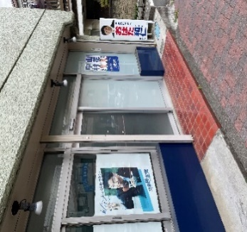
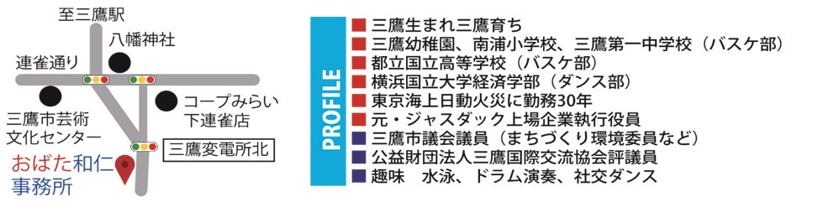

三鷹市上連雀6-4-1 ウェーブビル1階 おばた和仁連絡先 080-3046-0741
おばた和仁事務所
≪公共施設の感染症対策の徹底について≫
市では、不特定多数の利用者が長時間活動する施設（コミュニティセンター、芸術文化センター、公会堂、三鷹中央防災公園・元気創造プラザ、図書館）の入場者が、自ら体温を確認する非接触型の検温機器を出入り口に設置します。また、コミュニティセンター及び図書館のトイレ等の蛇口を自動水栓センサーに切り替えるなどして、安心して施設を利用できる環境を確保することになりました。

≪市民生活の支援について≫
- 国民健康保険税及び介護保険料減免の継続（令和3年度）
- 国民健康保険における傷病手当金制度の継続（令和3年6月30日まで延長）
- 下水道使用料の支払猶予の継続（令和3年9月30日まで受付を延長）

≪子ども・子育て支援について≫
- 子育て応援給付金の給付
国の特別定額給付金及び東京都の出産応援事業の対象となら
ない子どもを対象に、市独自の給付金として一人10万円を給付
し、子育て世代の生活と子どもの健やかな成長を応援します。
- 子育て世帯生活支援特別給付金の給付
低所得の子育て世帯の生活を支援するため、国の補助事業
として、ひとり親世帯である児童扶養手当受給世帯等に対して
児童一人5万円の給付金を支給します。
- 東京都出産応援事業の実施
東京都が出産応援事業として、令和3年1月～令和5年3月
に出生した子どものいる家庭に対して、育児用品や子育て
支援サービスを提供します。

≪市内事業所のテレワーク導入支援の充実について≫
テレワーク等を導入する市内事業者に支援者（社会保険労務士やITコーディネーター）を派遣します。
＊＊＊＊＊＊＊＊＊＊＊＊＊＊＊＊＊＊＊＊＊＊＊＊＊＊＊＊＊＊＊＊＊＊＊＊＊
新年度の予算を審議する令和3年度予算審査特別委員会では、会派「三鷹民主緑風会」を代表して、谷口としや議員とおばた和仁が委員を務めました。
コロナウイルス感染症に関しては、特に以下の3点を市に対し強く申しいれました。
（１）引き続きコロナウイルス感染症への対応策を行うとともに、ワクチン接種については、迅速かつ効率的に実施できるよう準備を進めること。
（２）市民のために、三鷹市医師会に対し、PCR検査実施医療機関やコロナ外来を設けている医療機関の公表をお願いすること。また、無症状患者対策として、PCR検査の拡充や検査コスト削減策を検討すること。
（３）新型コロナウイルス感染症にかかり、自宅療養になってしまった市民に対する市としての支援策も構築すること。
＊＊＊＊＊＊＊＊＊＊＊＊＊＊＊＊＊＊＊＊＊＊＊＊＊＊＊＊＊＊＊＊＊＊＊＊

